**重庆市科学技术委员会转发科技部转发科技部关于征集节能减排与低碳技术成果的通知**

重庆市科学技术委员会转发科技部转发科技部关于征集节能减排与低碳技术成果的通知

各有关单位：

　　现将科技部《关于征集节能减排与低碳技术成果的通知》转发给你们，请各单位积极组织申报。请各单位在11月27日中午12点前将相关材料报送至市科委社发处1506办公室。

　　联系人：陈佳

　　电话：67513080

　　邮箱：

　　cqkwcj@126.com

　　附件：关于征集节能减排与低碳技术成果的通知

　　　　　　http://www.most.gov.cn/tztg/201411/t20141124\_116710.htm

重庆市科学技术委员会

2014年11月24日

©北大法宝：（[www.pkulaw.com](https://www.pkulaw.com)）专业提供法律信息、法学知识和法律软件领域各类解决方案。北大法宝为您提供丰富的参考资料，正式引用法规条文时请与标准文本核对。 欢迎查看所有[产品和服务](http://www.pkulaw.net/" \t "_blank)。  
[法宝快讯： 如何快速找到您需要的检索结果？ 法宝 V6 有何新特色？](http://www.pkulaw.com/helps/69.html" \t "_blank)

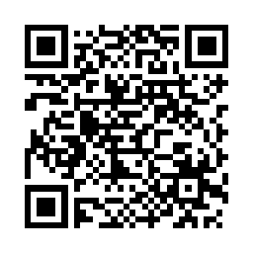

扫描二维码阅读原文

原文链接：[https://www.pkulaw.com/lar/1c9a7402af735887dcba03b166fb4271bdfb.html](https://www.pkulaw.com/lar/1c9a7402af735887dcba03b166fb4271bdfb.html" \t "_blank)